КАК РАБОТАТЬ С ЧАТ-БОТОМ

<https://t.me/info_gksmltplus_bot> чат-бот

В целях защиты персональных данных участников сделки (клиентов и агентов), а также улучшения качества взаимодействия Группой Самолет разработан чат-бот, позволяющий оказывать помощь агентам в решении наиболее часто встречающихся вопросов. В чат-боте мы попытались разместить всю необходимую информацию для удобства пользования и синхронизации всего необходимого в одном месте. Здесь вы можете найти информацию о прописке объектов Группы Самолет в Москве и Московской области, информацию о проектах с привязкой к метро, гугл таблицы с действующими ипотечными программами по Москве, Московской области, Санкт-Петербургу и Тюмени, ссылку на вступление в чат Инструменты продаж и Объекты Санкт-Петербурга, а также разметили Инструкцию по регистрации в панели агента.

Пройдя по ссылке, вы попадаете в агрегатор, который выглядит следующим образом:

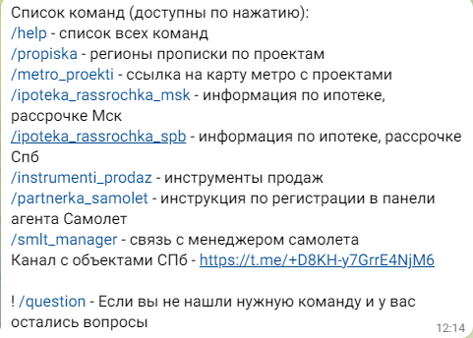

Важно! Любое сообщение, отправленное в чат-бот (первое или последующее) осуществляется через СПИСОК КОМАНД в чат-боте!!!

Для начала работы с ботом необходимо нажать команду /help, выйдет обновленный список всех команд, далее для связи с менеджером вам необходимо пройти по команде /smlt_manager, и оставить запрос по формату:

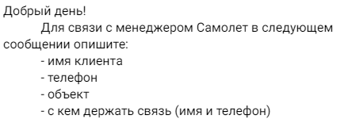

К примеру:

Добрый день!   
Клиент Иван 89993322666  
ЖК Новое Внуково  
связь держать с агентом Сергеем 89225557799

После отправки запроса в ответ на ваше сообщение вам в ответ приходит сообщение:

- в работе

-передано в работу

-направлено команде.

В случае если вам не пришло ответное сообщение значит вы неправильно отправили запрос и он не направлен в бот.

Важно! Прежде чем отправить запрос в чат-бот на связь с менеджером клиента необходимо зафиксировать в личном кабинете панели агента. Если ваша заявка поступит в работу менеджера без фиксации клиента и менеджер осуществит связь с клиентом, то для вас этот клиент будет иметь статус «не уникален».

Ваша заявка из чат-бота координаторами Группы Самолет направляется в офис продаж жилого комплекса указанного в заявке. Первый освободившийся менеджер в офисе продаж берет заявку в работу и осуществляет связь с агентом (посредством смс сообщения либо осуществление звонка – по усмотрению менеджера). Если же ранее уже было касание менеджера с клиентом, администратор офиса продаж направляет заявку в работу к ранее закрепленному за клиентом менеджеру.

В случае, если с вами не связались в разуменые сроки (максимум 4 часа) вам необходимо повторно отправить запрос в чат-бот (по формату запроса), с пометкой «не связались». Если вы отправляете просто фразу «не связались» координатор не видит к какому запросу относится сообщение, привязки к данным запроса в данном случае не происходит.

Если клиент находится в офисе с агентом и вам требуется в срочном порядке организовать связь с менеджером, в запросе на связь необходимо сделать пометку «клиент в офисе срочно нужна связь с менеджером».

Если у вас имеются вопросы общего характера (какова стоимость и сроки бронирования, график работы офисов продаж, наличие шоурумов и т.д.) вам необходимо пройти по команде ссылке [/question](tg://bot_command?command=question)